**2012年普通高等学校招生全国统一考试(浙江卷)**

**理科综合能力测试（生物部分80分）**

本试题卷分选择题和非选择题两部分。满分300分，考试时间150分钟。

**选择题部分（共120分）**

选择题部分共20小题，每小题6分，共120分。

一、选择题（本题共17小题。在每小题给出的四个选项中，只有一项是符合题目要求的。）

1．人体肝细胞内CO2分压和K+浓度高于细胞外，而O2分压和Na+浓度低于细胞外，上述四种物质中通过主动转运进入该细胞的是

A．CO2 B．O2 C．K+ D．Na+

2．下列关于高等哺乳动物受精与胚胎发育的叙述，正确的是

A．绝大多数精卵细胞的识别具有物种特异性

B．卵裂球细胞的体积随分裂次数增加而不断增大

C．囊胚的滋养层细胞具有发育全能性

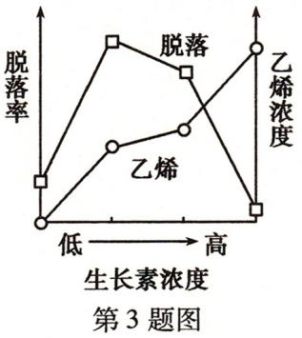D．原肠胚发育分化形成内外两个胚层

3．不同浓度的生长素影响某植物乙烯生成和成熟叶片脱落的实验结果如图所示。下列有关叙述正确的是

A．乙烯浓度越高脱落率越高

B．脱落率随生长素和乙烯浓度增加而不断提高

C．生长素和乙烯对叶片脱落的作用是相互对抗的

D．生产上可喷施较高浓度生长素类似物降低脱落率

4．下列关于神经肌肉（肌肉指骨骼肌）接点及其相关结构和功能的叙述，正确的是

A．一个骨骼肌细胞中只有一个细胞核

B．神经肌肉接点的突触间隙中有组织液

C．突触后膜的表面积与突触前膜的相同

D．一个乙酰胆碱分子可使突触后膜产生动作电位

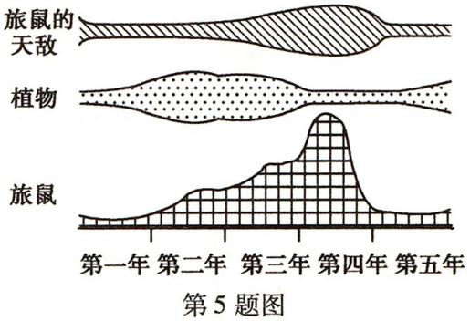5．右下图是某相对稳定的生态系统中旅鼠的天敌、植物、旅鼠之间数量变化关系的示意图（图中不同阴影的面积表示不同比例尺下的个体数量）。下列有关叙述错误的是

A．图中所含的食物链为捕食食物链

B．这些生物的种群数量在各自的K值上下波动

C．旅鼠的种群数量主要是由外源性因素调节的

D．旅鼠的天敌、植物、旅鼠之间的数量变化是一种正反馈调节

6．天然的玫瑰没有蓝色花，这是由于缺少控制蓝色色素合成的基因B，而开蓝色花的矮牵牛中存在序列已知的基因B。现用基因工程技术培育蓝玫瑰，下列操作正确的是

A．提取矮牵牛蓝色花的mRNA，经逆转录获得互补的DNA，再扩增基因B

B．利用限制性核酸内切酶从开蓝色花矮牵牛的基因文库中获取基因B

C．利用DNA聚合酶将基因B与质粒连接后导入玫瑰细胞

D．将基因B直接导入大肠杆菌，然后感染并转入玫瑰细胞

**非选择题部分（共12题 共180分）**

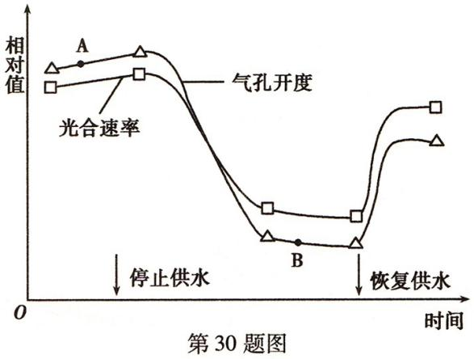30．（14分）某植物在停止供水和恢复供水条件下，气孔开度（即气孔开放程度）与光合速率的变化如图所示。

请回答：

（1）停止供水后，光合速率下降。这是由于水是____________的原料，又是光合产物在植物体内____________的主要介质。

（2）在温度、光照相同的条件下，图中A点与B点相比，光饱和点低的是____________点，其主要原因是____________。

（3）停止供水一段时间后，叶片发黄，原因是____________。此时类囊体结构破坏，提供给碳反应的____________减少。

（4）生产实践中，可适时喷施植物激素中的____________，起到调节气孔开度的作用。

31．（12分）请根据以下提供的实验材料，完善生物制剂W对动物不同细胞的分裂具有促进作用的实验思路，并预测实验结果。

实验材料：培养液、正常体细胞、癌细胞、W、胰蛋白酶。

（要求与说明：答题时不考虑加入W后的体积变化等误差。提供的细胞均具有分裂能力，只进行原代培养且培养条件适宜）

请回答：

（1）实验思路：

①取培养瓶若干个，分组如下：

____________。

每组设置若干个重复样品。

②各组样品在培养箱中培养一段合适的时间后，各取其中的几个样品，加入____________，摇匀，在显微镜下用血细胞计数板分别计数并记录细胞数。

③重复②若干次。

④____________。

（2）预测实验结果（用坐标系和细胞数变化曲线示意图表示）：

32．（18分）玉米的抗病和不抗病（基因为A、a）、高秆和矮秆（基因为B、b）是两对独立遗传的相对性状。现有不抗病矮秆玉米种子（甲），研究人员欲培育抗病高秆玉米，进行以下实验：

取适量的甲，用合适剂量的γ射线照射后种植，在后代中观察到白化苗4株、抗病矮秆1株（乙）和不抗病高秆1株（丙）。将乙与丙杂交，F1中出现抗病高秆、抗病矮秆、不抗病高秆和不抗病矮秆。选取F1中抗病高秆植株上的花药进行离体培养获得幼苗，经秋水仙素处理后选出纯合二倍体的抗病高秆植株（丁）。

另一实验表明，以甲和丁为亲本进行杂交，子一代均为抗病高秆。

请回答：

（1）对上述1株白化苗的研究发现，控制其叶绿素合成的基因缺失了一段DNA，因此该基因不能正常____________，功能丧失，无法合成叶绿素，表明该白化苗的变异具有____________的特点，该变异类型属于____________。

（2）上述培育抗病高秆玉米的实验运用了____________、单倍体育种和杂交育种技术，其中杂交育种技术依据的原理是____________。花药离体培养中，可通过诱导愈伤组织分化出芽、根获得再生植株，也可通过诱导分化成____________获得再生植株。

（3）从基因组成看，乙与丙植株杂交的F1中抗病高秆植株能产生____________种配子。

（4）请用遗传图解表示乙与丙植株杂交得到F1的过程。